Міністерство освіти і науки України
Національний технічний університет
«Харківський політехнічний інститут»
Кафедра «Обчислювальна техніка та програмування»

ЗВІТ
Про ввиконання лабораторної роботи №11
«Вступ до показчиків»

Виконавець:
студент гр. КІТ-120В
Олексієнко Микита

Харків 2020

Лабораторна робота №11. Вступ до показчиків
1.Вимоги
1.1 Розробник
Олексієнко Микита Віталійович
студент групи КІТ-120В
12.12.2020
1.2 Загальне завдання
Реалізувати програму відповідно до індивідуального завдання.
1.3 Індивідуальне завдання
Разрахувати кількість ділянок, які утворюють безперервні послідовності чисел з не-зменшуваними значеннями. Максимальну ділянку переписати у інший масів.
2. Виконання роботи
2.1 Функціональне призначення
Програма призначена для того щоб обчислити безперервну послідовность чисел з не-зменшуваними значеннями.
2.2 Створення репозиторію
Створивши репозиторій на github, клоную його та створюю всі файли за вимогами структури проекту.
2.3 Написання коду програми
#include <stdlib.h>
#include <stdio.h>
int main ()
{
float mas[] = {1.1 , 1.2 , 1.3 , 0.9 }; // входной массив
#define N ( sizeof ( mas ) / sizeof ( mas[0] )) // количество чисел в массиве

float res[ N ]; // результирующий массив
float *p;
float *r; // указатель на конец максимальной последовательности
float *q;
int l = 1; // длина текущей последовательности
int c = 0; // количество последовательностей
int m = 0; // длина максимальной последовательности
for ( p = mas; p < mas + N - 1; p++ ) // поиск положительной цепочки с максимальной суммой
{
if ( p[0] > p[1] ) // проверка конца последовательности
{
c++;
if (l > m) // ищем максимальную последовательность
{
r = p;
m = l;
l = 1;
}
}
else
{
l++;
}
}
c++;
if (l > m) // обработка последней последовательности
{
r = p;
m = l;
}
q = res;
for ( p = r - m + 1; p <= r ; p++ ) // копирование максимальной последовательности в выходной массив
{
*q++ = *p;
}
printf("c = %d\n", c);
for ( int i = 0; i < m; i++) // вывод

{
printf("res[%d] = %f\n", i, res[i]);
}
return 0;
}

2.4. Зробимо опис функції:

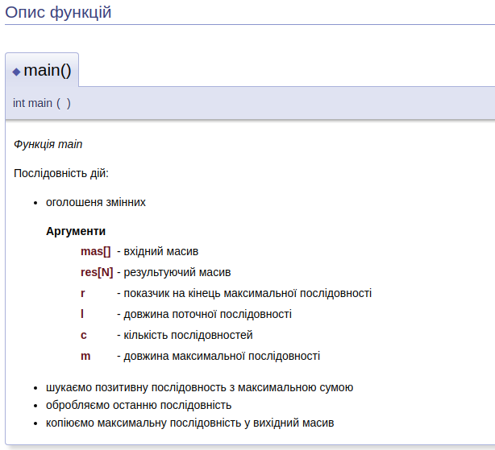

Рисунок 1 — Опис функціїї

2.5 Перевірка правильності роботи програми за допомогою Nemiver:
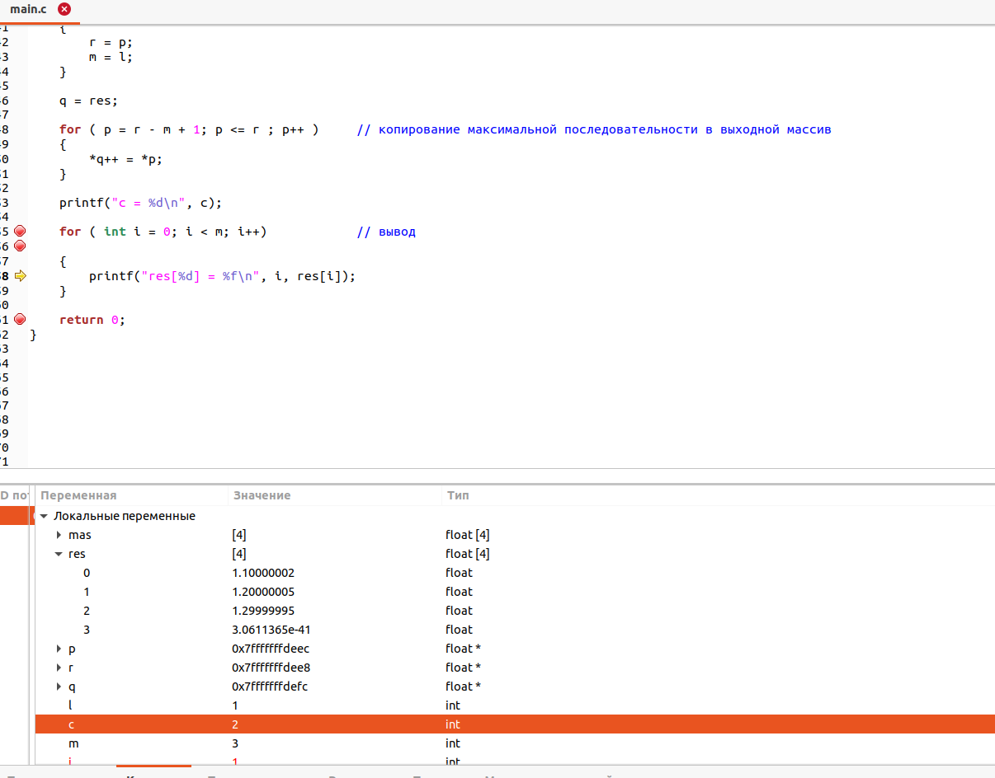
Рисунок 2 — Код у Nemiver.

2.6. Блок-схема моєї програми виглядає наступним чином:
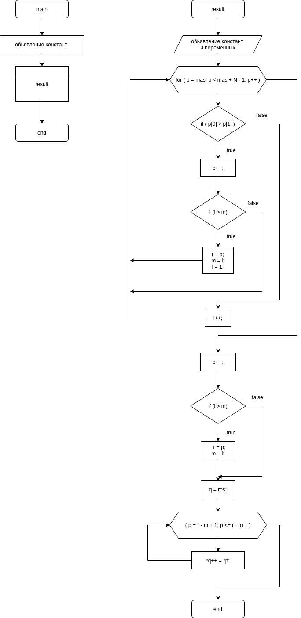

Рисунок 3 — Блок-схема
Висновок:
Я створив програму, яка обчисляє безперервну послідовность чисел з не-зменшуваними значеннями.

Контрольні питання:
1. За допомогою *. Наприклад, *(arr + 1).
2. Операція розіменування «*»;
Операція взяття адреси «&»;
Операція присвоювання «=»;
Операції інкремент «++» і декремент « –»;
Операції додавання «+» і віднімання «-»;
Операції відношення (порівняння) покажчиків однакового типу: «==», «!= », «<», «<=», «>», «>=».
3. За допомогою функції free().
4. За допомого операції malloc(масив буде заповнений сміттям) або calloc(масив буде заповнений нулями).
5. а) Відмова від динамічної пам’яті.
б) Розумні вказівники (дозволяють дещо узгодити час життя вказівника і час життя об'єкта, на який він посилається).
в) Очищувати пам’ять своєчасно.
г) Перезапуск програми.
6. При статичному виділенні вивільнення пам’яті відбувається автоматично при закінченні роботи програми і програміст не має змоги виконати вивільнення пам’яті під час роботи програми. При динамічному виділенні вивільнення пам’яті також відбувається автоматично при закінченні роботи програми, але програміст може при необхідності вивільнити пам’ять в процесі виконання програми. Це робить програми більш гнучкими, тому в сучасному програмуванні все частіше використовують динамічне виділення пам’яті при роботі з масивами.
7. За допомогою операції sizeof.

8. 1) Присвоюємо показчику адресу нульового елементу масиву.
2) Задаємо цикл. Поки змінна і менше розміру масиву, збільшуємо покажчик.
9. Для того, щоб пам’ять не засмічувалась та не відбувався Memory leak.

